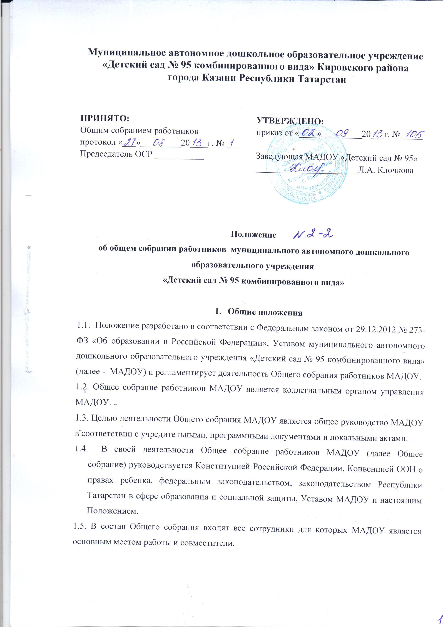

Муниципальное автономное дошкольное образовательное учреждение
«Детский сад № 95 комбинированного вида» Кировского района
города Казани Республики Татарстан

ПРИНЯТО:  Общим собранием работников  протокол «___»_________20____г. № ___  Председатель ОСР ___________ | УТВЕРЖДЕНО:  приказ от «____»_________20___г. №_____  Заведующая МАДОУ «Детский сад № 95»  _______________________Л.А. Клочкова

Положение
об общем собрании работников муниципального автономного дошкольного образовательного учреждения
«Детский сад № 95 комбинированного вида»

- Общие положения
1.1. Положение разработано в соответствии с Федеральным законом от 29.12.2012 № 273-ФЗ «Об образовании в Российской Федерации», Уставом муниципального автономного дошкольного образовательного учреждения «Детский сад № 95 комбинированного вида» (далее - МАДОУ) и регламентирует деятельность Общего собрания работников МАДОУ.
1.2. Общее собрание работников МАДОУ является коллегиальным органом управления МАДОУ.
1.3. Целью деятельности Общего собрания МАДОУ является общее руководство МАДОУ в соответствии с учредительными, программными документами и локальными актами.
  - В своей деятельности Общее собрание работников МАДОУ (далее Общее собрание) руководствуется Конституцией Российской Федерации, Конвенцией ООН о правах ребенка, федеральным законодательством, законодательством Республики Татарстан в сфере образования и социальной защиты, Уставом МАДОУ и настоящим Положением.
1.5. В состав Общего собрания входят все сотрудники для которых МАДОУ является основным местом работы и совместители.
1.6. Общее собрание избирает из своего состава председателя Общего собрания и секретаря Общего собрания сроком на один учебный год. Председатель и секретарь Общего собрания выполняют свои обязанности на общественных началах.
1.7. Заседания Общего собрания являются открытыми: на них могут присутствовать представители учредителя МАДОУ, а также заинтересованные представители органов местного самоуправления.
1.8. Общее собрание работает в тесном контакте с администрацией, коллегиальными органами управления МАДОУ.

- Задачи Общего собрания.
  - Деятельность Общего собрания направлена на решение следующих задач:
- содействие расширению коллегиальных, демократических форм управления МАДОУ, развитию инициативы трудового коллектива МАДОУ.
- Выработка общих подходов к разработке и реализации стратегических документов МАДОУ;
-определение перспективных направлений в области охраны труда, пожарной безопасности ,антитеррористической защищенности, соблюдение санитарных норм и правил;
- разрешение конфликтных ситуаций с участниками образовательного процесса в пределах своей компетенции.

- Компетенция Общего собрания.
3.1. Определяет перспективные направления функционирования и развития МАДОУ.
  - Принимает решение о необходимости заключения с администрацией МАДОУ коллективного договора.
  - Принимает текст коллективного договора, вносит изменение и дополнения в коллективный договор.
  - Заслушивает отчет заведующего о реализации коллективного договора.
  - Вносит предложения заведующему МАДОУ о внесении изменений в трудовые договоры с работниками.
  - Принимает правила внутреннего трудового распорядка МАДОУ, Кодекс профессиональной этики педагогических работников МАДОУ;
  - Вносит предложения Учредителю МАДОУ по вопросам улучшения функционирования МАДОУ, совершенствования трудовых отношений и условий труда работников, в том числе по вопросам охраны и безопасности условий образовательного процесса и трудовой деятельности, охраны жизни и здоровья воспитанников и работников МАДОУ.
  - Создает при необходимости временные и постоянные комиссии для решения вопросов, отнесенных настоящим положением к компетенции Общего собрания, и устанавливает их полномочия.
  - Осуществляет контроль за выполнением решений Общего собрания, информирует коллектив МАДОУ об их выполнении, реализует замечания и предложения работников МАДОУ по совершенствованию деятельности МАДОУ.
  - Заслушивает информацию заведующего МАДОУ, иных ответственных лиц о выполнении решений Общего собрания.
  - Осуществляет общественный контроль за работой администрации МАДОУ по созданию необходимых условий для охраны и укрепления здоровья, организации питания работников МАДОУ, созданий безопасных условий труда.
  - Заслушивает председателя бракеражной комиссии по вопросам создания необходимых условий для организации питания воспитанников МАДОУ.
  - Рассматривает итоговые документы контрольно - надзорных органов о контрольно - надзорных мероприятиях, проводимых в отношение МАДОУ, заслушивает заведующего МАДОУ о реализации комплекса мер по использованию требований предписаний выданных по результатам контрольно- надзорных мероприятий.
  - Избирает представителей работников МАДОУ в комиссию по трудовым спорам.
  - Утверждает требования, выдвинутые работниками МАДОУ или представительным органом работников МАДОУ при коллективных трудовых спорах.
  - Принимает меры по защите чести и, достоинства и профессиональной репутации работников МАДОУ, по предупреждению противоправного вмешательства в их трудовую деятельность.
  - Обсуждает вопросы состояния трудовой дисциплины в МАДОУ и мероприятия по её укреплению, рассматривает факты нарушения трудовой дисциплины работниками МАДОУ.
- Организация деятельности Общего собрания.

4.1. Общее собрание проводится по мере необходимости, но не реже 2 раз в год.
4.2. Председатель Общего собрания:
- организует деятельность Общего собрания;
- информирует членов Общего собрания о предстоящем заседании не менее чем за 10 рабочих дней до его проведения.
- организует подготовку и проведение заседания;
- определяет повестку дня;
- контролирует выполнение решений.
4.3. Решение о проведении внеочередного Общего собрания вправе принять:
- заведующий МАДОУ;
- профсоюзный комитет МАДОУ;
- инициативная группа состоящая не менее чем из 1/3 от численного состава работников МАДОУ;
4.4. По требованию профсоюзного комитета и (или) указанных лиц председатель Общего собрания обязан в срок не более 15 дней созвать Общее собрание созвав для его проведения необходимые условия.
4.5. Повестку дня Общего собрания формируют органы или лица принявшие решение о его созыве. При этом другие органы или лица вправе вносить в повестку дня для рассмотрения Общим собранием другие вопросы.
4.6. Органы (лица), созывающие Общее собрание, совместно с председателем Общего собрания определяют:
- дату, место и время проведения Общего собрания;
- порядок сообщения работникам о проведении Общего собрания;
- перечень информации материалов, предоставляемой работникам при подготовке к проведению Общего собрания.
В сообщении (объявлении) о проведении Общего собрания указываются:
- дата, место и время проведения Общего собрания;
- вопросы включенные в повестку дня Общего собрания;
- порядок ознакомления работников с информацией (материалами) к повестке дня.

- Ответственность Общего собрания.

5.1. Общее собрание несет ответственность:
- за соблюдение в процессе осуществления законодательства Российской Федерации;
- за соответствие принятых решений действующему законодательству и локально – нормативным актам МАДОУ;
- за качественное и своевременное выполнение планов и решений, в том числе направленных на совершенствование деятельности МАДОУ

7. Делопроизводство

7.1. Ответственность за организацию и ведение делопроизводства, учёт и хранение документов Общего собрания работников несет Председатель и секретарь.
7.2. Решения Общего собрания работников оформляются протоколом. Протокол подписывается председателем и секретарём.
В протоколе фиксируются:
- дата проведения;
- количественное присутствие (отсутствие) членов трудового коллектива;
- приглашенные лица (Ф.И.О., должность);
- повестка дня;
- ход обсуждения вопросов;
- предложения рекомендации и замечания членов рудового коллектива и приглашенных лиц;
- решение.
7.3. Нумерация протоколов ведется с начала учебного года.
7.4. Книга протоколов Общего собрания нумеруется постранично, прошнуровывается скрепляется подписью заведующего МАДОУ и печатью МАДОУ.
7.5. Документация Общего собрания работников передается по акту при смене руководства Учреждения.

8. Заключительные положения

8.1. Изменения и дополнения в настоящее Положение принимаются решением Общего собрания работников простым большинством голосов присутствующих членов.

